DNC2015043011000
Lugar y fecha: Montevideo, 30 de abril de 2015
Autores: Ing. Ing. Lorena Di Chiara y Ruben Chaer. Clasificación: Reporte Técnico / Público.
Última revisión: 30/04/2015

Comparación de resultados con y sin activar la opción “Resumir Promediando” de la fuente CEGH Eólica.

Resumen Ejecutivo
En este estudio se analiza la incidencia en la Programación Estacional de activar o desactivar la opción “Resumir Promediando” de la fuente CEGH Eólica en el despacho energético, y en particular en el valor del agua, la cota de Bonete y la energía de falla.

Hipótesis de Estudio
Se considera el parque generador de las hipótesis de la Programación Estacional Noviembre 2014 – Abril 2015 con la salvedad de que la 5ta y 6ta unidad de Central Batlle se encuentran fuera de servicio durante todo el período de estudio.
Se considera que el precio del petróleo es fijo y se modela únicamente el comercio internacional de excedentes de energía a un precio de 1 USD/MWh.
La generación eólica se modela utilizando el Sintetizador CEGH Peol1MW con la opción “Resumir Promediando” activada y desactivada.

Resultados
En la Figura 1 y Figura 2 se muestra la potencia eólica semanal con la opción “Resumir Promediando” activada y desactivada respectivamente.
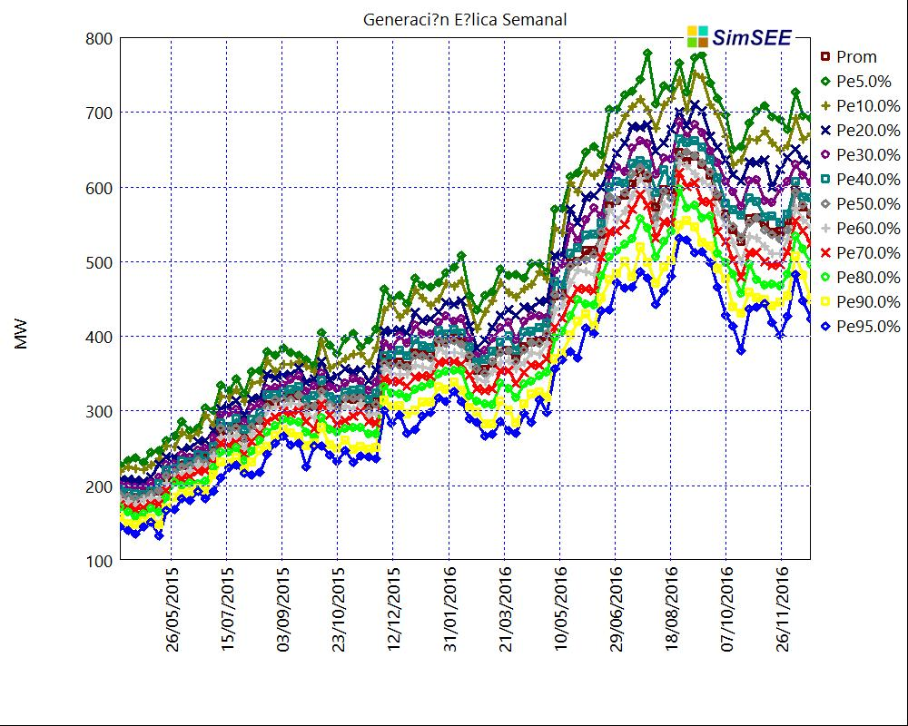
Figura 1: Potencia Eólica con la opción Resumir Promediando activada.
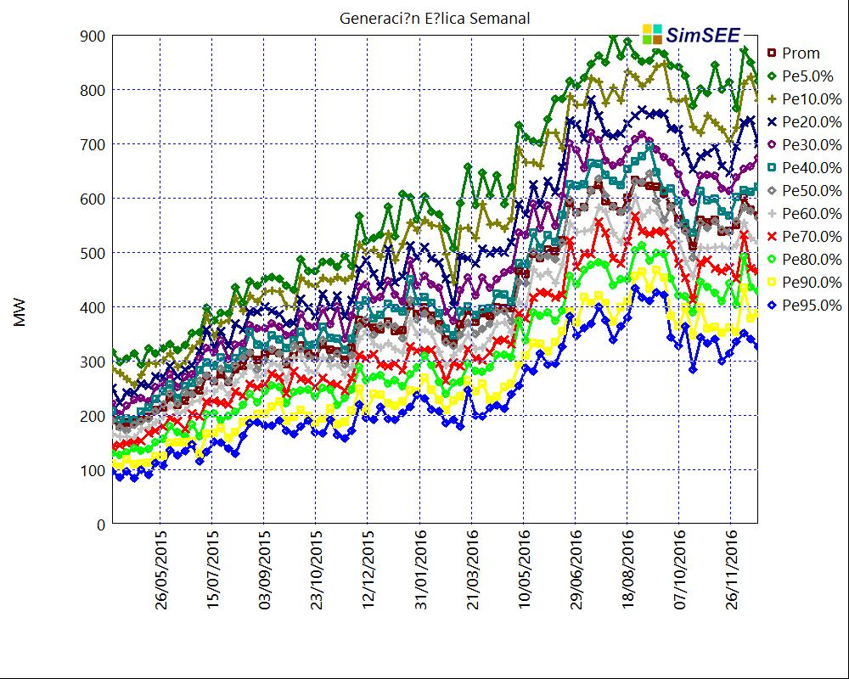
Figura 2: Potencia Eólica con la opción Resumir Promediando desactivada.
En la Figura 3 se muestra una comparación de los resultados de la Potencia Eólica con la opción resumir promediando activada y desactivada.
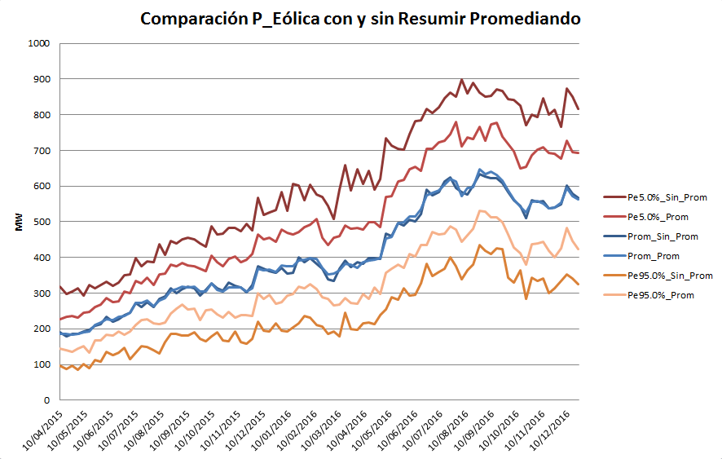
Figura 3: Comparación de la Potencia Eólica con la opción Resumir Promediando activada y desactivada.
Se observa que aumenta la dispersión en la potencia eólica cuando no se activa la opción resumir promediando, pero el promedio se mantiene prácticamente sin variantes.
En la Figura 4 y Figura 5 se muestra la evolución de la cota de Bonete con la opción Resumir Promediando activada y desactivada respectivamente.

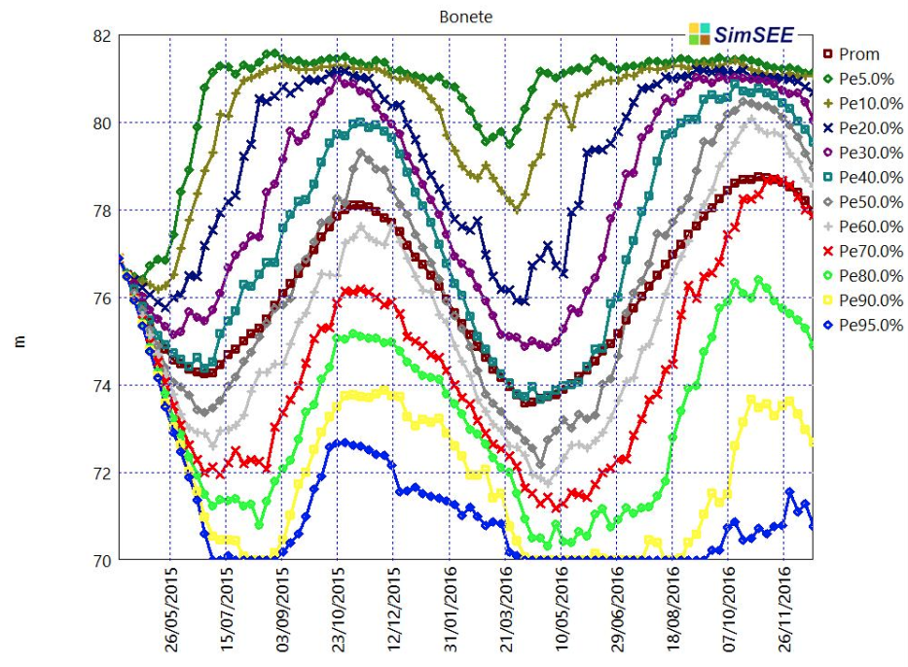
Figura 4: Cota de Bonete con Resumir Promediando activada.
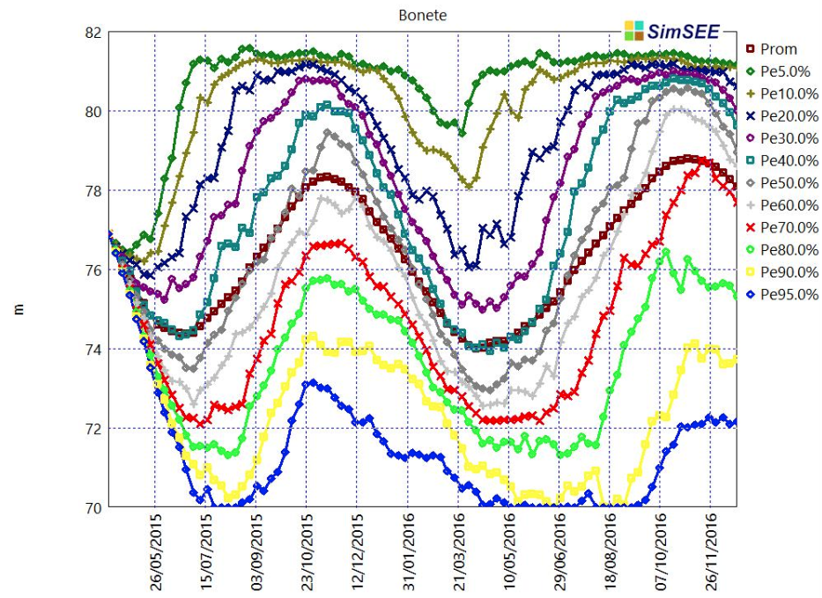
Figura 5: Cota de Bonete con Resumir Promediando desactivada.
En la Figura 6 se muestra la evolución de la cota de Bonete con la opción Resumir Promediando activada y desactivada.
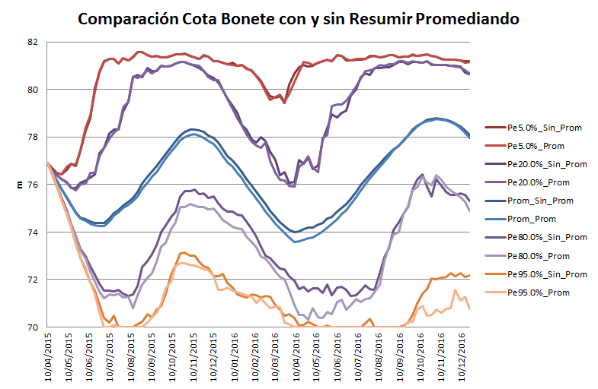
Figura 6: Comparación de la evolución de la cota de Bonete con Resumir Promediando activada y desactivada.
Se observa que no hay diferencias significativas en la cota de Bonete si se considera o no la opción resumir promediando.
En la Figura 7 se muestra la comparación de los valores del agua en el período Mayo – Agosto 2015 con la opción “Resumir Promediando” activada y desactivada.
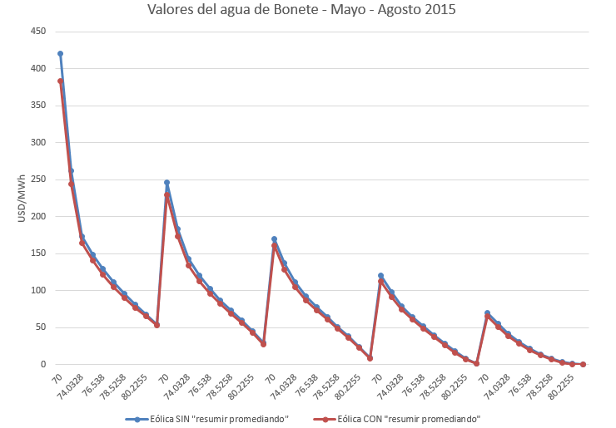
Figura 7: Valores del agua de Bonete en el período Mayo – Agosto 2015
Se observa que el valor del agua es levemente superior cuando se activa la opción "Resumir Promediando", pero la diferencia no es significativa en el despacho que ello ocasiona.
En la Figura 8 y Figura 9 se muestra la Energía de Falla Acumulada con la opción “Resumir Promediando” activada y desactivada respectivamente.
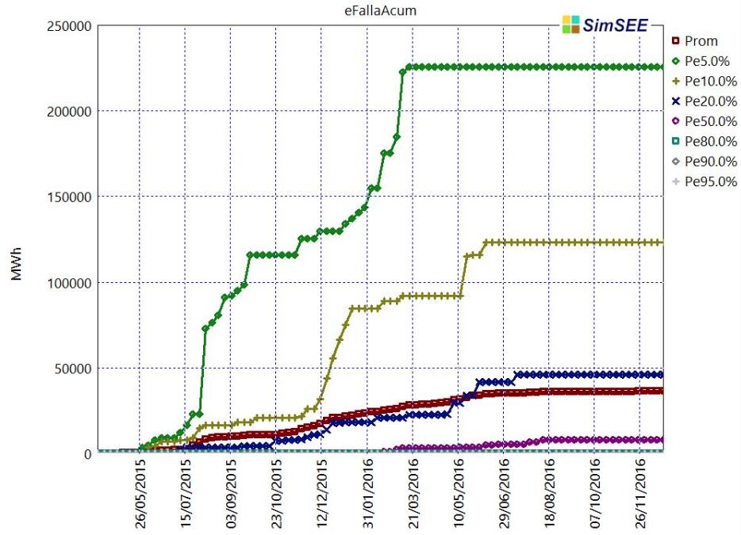
Figura 8: Energía de Falla Acumulada con Resumir Promediando activada.
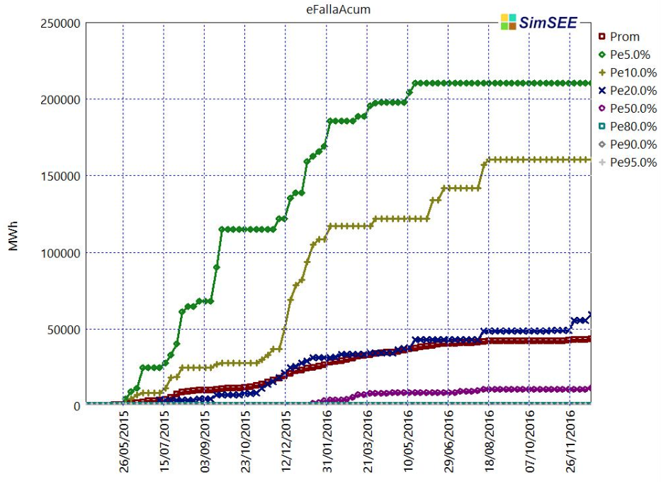
Figura 9: Energía de Falla Acumulada con Resumir Promediando desactivada.
En la Figura 10 y Figura 11 se muestra la Energía de Falla Acumulada para el 5% de los peores casos con la opción “Resumir Promediando” activada y desactivada respectivamente.
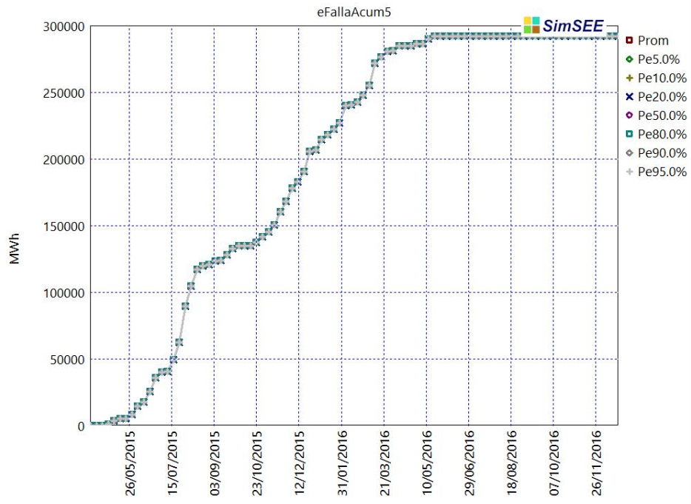
Figura 10: Energía de Falla 5% Sin Resumir Promediando
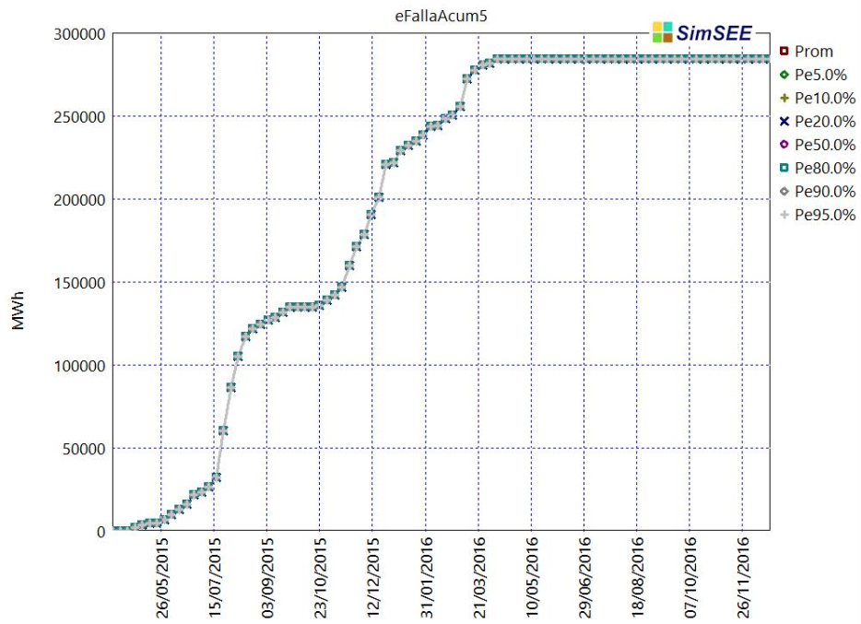
Figura 11: Energía de Falla 5% Con Resumir Promediando.
Se observa que el efecto de la activación /desactivación de la opción “Resumir Promediando”no afecta significativamente la energía de falla.

Conclusiones
Al comparar los resultados de las simulaciones con la opción “Resumir Promediando” de la fuente CEGH PEol1MW activada y desactivada se concluye que:
- La dispersión en la potencia eólica disminuye cuando se selecciona la opción “Resumir Promediando”, pero el valor medio de la potencia no sufre cambios significativos.
- No se registran diferencias significativas en la cota de Bonete.
- El valor del agua es levemente superior para la optimización con la opción "Resumir Promediando" activada, pero no es significativo el cambio en el despacho que ello ocasiona.
- La energía de falla no sufre cambios significativos.

